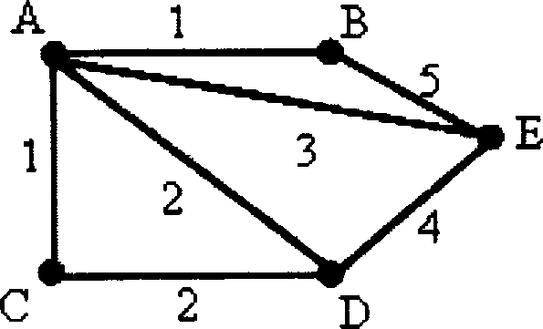
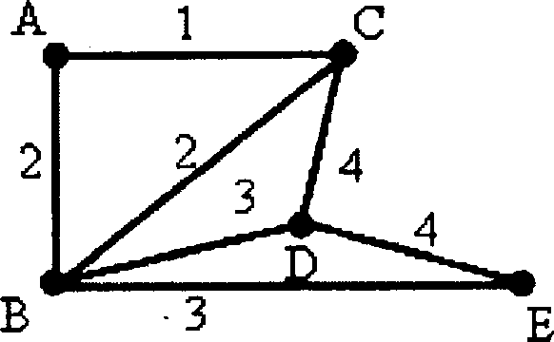
Вариант 3
Часть 1
J7Ru выполнении заданий Ј--д в зале ответа запишите одну лифт, котоRая соответствует

,JI одной из кодировок Unicode каждый символ кодируется 16 битами. Определите размер следующего предложения в данной кодировке:
Вознёсся выше он главою непокорной Александрийского столпя.
- 118 бит
- 944бит
- 59 байт

472байт

2 Для какого из указанных значений числа Х истинно выражение:

( Х > 1 ) И ( Х > 2 ) И ( Х Ј 3 )?

2) 2 4) 4

Ответ:

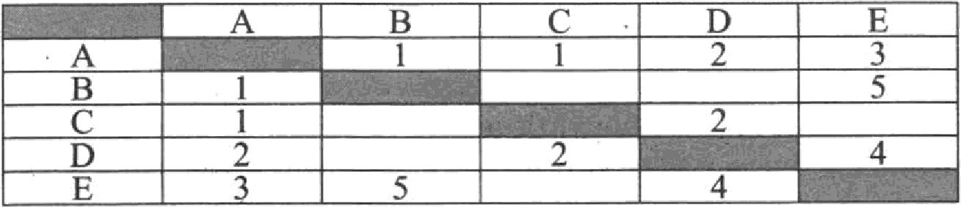
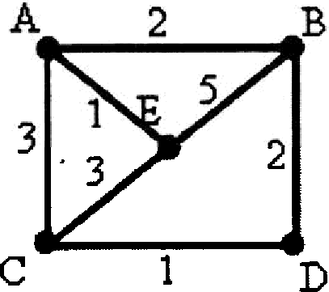
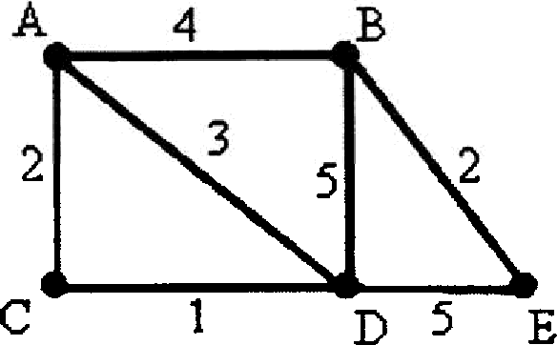
В таблице приведена стоимость перевозок между пятью железнодорожными станциями, обозначенными буквами А, В, С, D и Е. Скажите схему, соответствующую таблице.

2) 4)

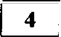
Пользователь работал с каталогом Вндео. Он поднялся на 2 уровня вверх, затем спустился на один уровень вниз, потом ещё раз спустился на один уровень вниз.
В результате он оказался в каталоге С:\2011Шзбранное\Фото

Каким мог быть полный путь каталога, с которым пользователь начинал работу?

- С:\2011Шзбранное\БайкалФидео
- С:\БайкалФидео
- С:Шзбранное\БайкалФидео
- C:\20l \Байкал\Ііидео

Ответ:

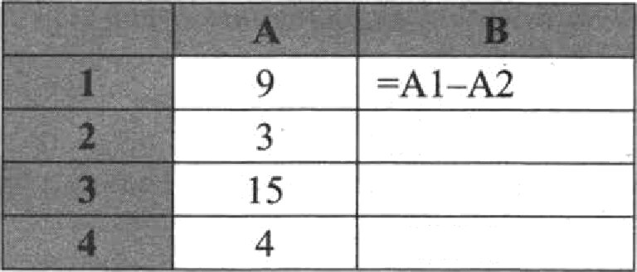
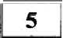
Дан фрагмент электронной таблицы.

=2*B1
=А l +АЗ
—В3/А4
После выполнения вычислений была построена диаграмма по значениям диапазона ячеек B1:B4. Скажите адрес ячейки, соответствующий выделенной области на диаграмме.
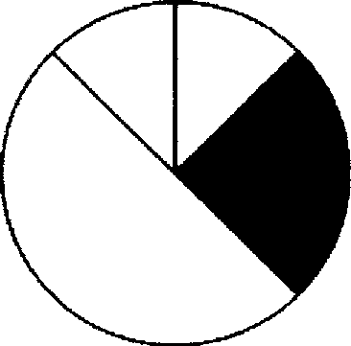

2) B2 4) B4

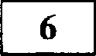 Исполнитель Чертёжннк перемещается на координатной плоскостн, оставляя след в виде
линии. Чертёжник может выполнять команду
Сместиться на (я, b) (где а, b — целые числа), перемещающую Чертёжника из точки с ко- ординатами (х, у) в точку с координатами (х + а, у + b). Если числа а, b положительные, значение соответствующей координаты увеличивается, если отрицательные — уменьшается. Например, если Чертёжник находится в точке с координатами (4, 2), то команда Сме- ститься на (2, —3) переместит Чертёжника в точку (6, —1).
Запись Повтори k раз Командаl Команда2 КомандаЗ Конец
означает, что последовательность команд Командаl Команда2 КомандаЗ повторится k раз.

Чертёжнику бьш дан для исполнения следующий алгоритм: Повтори 3 раз
Сместиться на (—2, --4) Смествться на (3, 3) Сместиться на (1, —2)
Конец
На какую одну команду можно заменить этот алгоритм, чтобы Чертежник оказался в той же
точке, что и после выполнения алтритма?

- Сместиться на (6, —9)
- Сместиться на (9, ——6)
- Сместиться на (——6, 9)
- Сместиться на (—9, 6)

Ответ:
Ответом к заданиям 7—18 является число или последовательность символов (букв или цифр), которые следует записать в поле ответа в тексте работьи
7 Ваня шифрует русские слова, записывая вместо каждой буквы её номер в алфавите (без пpo- белов). Номера букв даны в таблице.

А | 1 | Й | 11 | У | 21 | Э | 31
Б | 2 | К | 12 | Ф | 22 | Ю | 32
В | 3 | Л | 13 | Х | 23 | Я | 33
Г | 4 | М | 14 | Ц | 24
Д | 5 | Н | 15 | Ч | 25
Е | 6 | О | 16 | Ш | 26
Ё | 7 | П | 17 | Щ | 27
Ж | 8 | Р | 18 | Ъ | 28
3 | 9 | С | 19 | Ы | 29
И | 10 | Т | 20 | b | 30
Некоторые шифровки можно расшифровать несколькими способами. Например, 311333 мо- жет означать «ВАЛЯ», может — «ЭЛЯ», а может — «BAABBB».
Даны четмре шифровки: 26910
13131
36910
65432
Только одна из них расшифровивается единственным способом. Найдите её и расіішфруйте. Получившееся слово запишите в качестве ответа.

В программе «:=» обозначает оператор присваивания, знаки «+», « », « S» и «/» — соответ— ственно операции сложения, вычитания, умножения и деления. Правила выполнения опера- ций и порядок действий соответствует правилам арифметики.
ОПределите значение переменной а после выполнения алгоритма:
а := 8
b :— 2
b := a/2*b а := 2*а+3*Ь
В ответе укажите одно целое число — значение переменной а.

Ответ:

9 Определите, что будет напечатано в результате работы следующей программы. Текст про- граммы приведён на трёх языках программирования.

Алгоритмический | алг нач  цел s,k  s:=0 •  нц для k от 1 до 7 s:= s + k  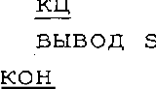
Бейсик | DIM s,k AS INTEGER  s - 1  FOR k =1 ТО 7  NEXT k  PRINT s END
var s, k:integer;
begin
s:= 1;
for k:= 1 to 7 do s:= s + k;
writeln (s);
end .

Ответ:

57

B Ta6n tie Dat xpaxsTcs naHHcie o xouHuecTBe cneua i›ix y•ieHHxaMH aanaHHii (Dat[1] aanaHHii cnenan nepBsiii yue Hx, Dat[2] — azopoii H T. ,Q.). OnpeqenHTe, xaxoe uHcno 6ynez HaneuaTaHo B pesynsTaTe pa6oTsi cnepyiouteii nporpaMMsi. TeKcT nporpaMMsI npxBene Ha zpCx s3uxax npo- rpaMMHpoBa xx.

AxropxixxwecxxxD3blx

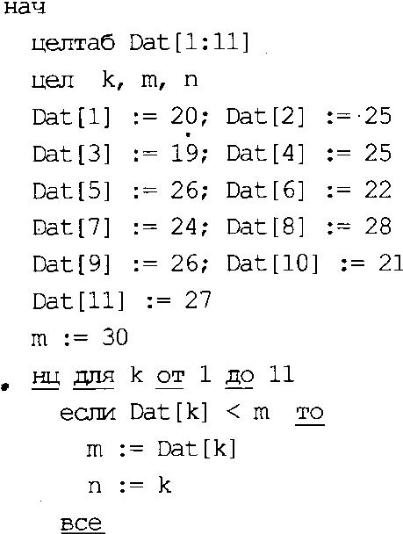

ewooz n
KOH
Eeiicxx
DIM Dat(11) AS INTEGER  DIM k,m,n US  Dat(1) = 20: Dat(2) = 25  Dat(3) = 19: Dat(4) =. 25  Dat(5) = 26: Dat(6) = 22  Dat(7) = 24: Dat(8) = 28  Dat(9) = 26: Dat(10) = 21  Dat(11) = 27  m= 30  FOR k = 1 TO 11  IF Dat(k) < m THEN  m = Dat(k)  n = k  ENDIF NEXT k PRIM n END | var k, m, n : integer;  it: array1..l1 of int er;  begin  Dat[1] := 20; Dat[2] := 25;  Dat[3] := 19; Dat[4] := 25;  Dat[5] := 26; Dat[6] := 22;  Dat[7] :- 24; Dat[8] := 28;  Dat[9] := 26; Dat[10] := 21;  Dat(l1] := 27;  m = 30;  for k :- 1 to 11 do if Dat[k] < m then  begin  m: = Dat[k]; n: = k  end; writeln(n)  end.

OTBeT:

58

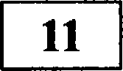 На рисунке — схема дорог, связывающих города А, Б, В, Г, Д, Е, И, К. По каждой дороге можно двигаться только в одном направлении, указанном стрелкой. Сколько существует раз- личных путей из города А в город К?
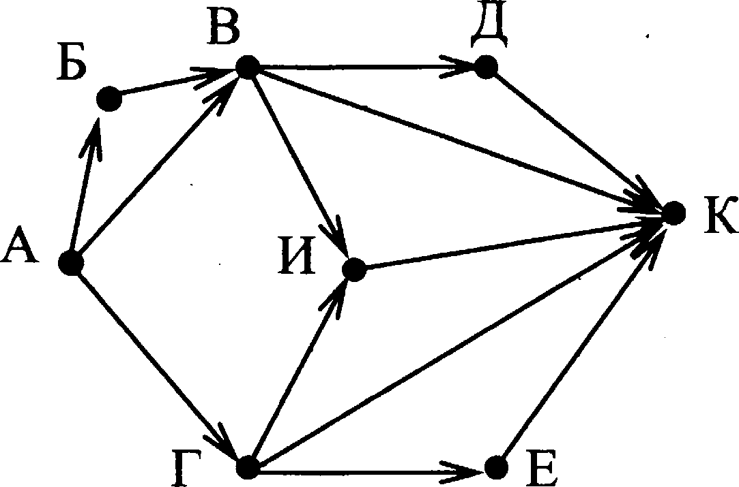

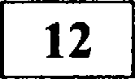 Ниже в табличной форме представлен фрагмент базы данных о реках мира.

Название реки | Часть света | ротяжённость  *) | Площадь бассейна  ТЫС. IIhI 2)
Лена | Азия | 4320 | 2418
Волга | Европа | 3690 | 1380
Индигирка | Азия | 1790 | 360
Терек | Европа | 626 | ъt
Нева | Европа | 74 | 282
Нигер | Африка | 4160 | 2092
инд | Азия | 3180 | 980
Луара | Европа | 1020 | 115
Сколько записей в данном фрагменте удовлетворяют .условию
(Часть света = «Европа») И (Площадь бассейна (тыс. км2) < 200)?
В ответе Скажите одно яисло — искомое количество записей.

Ответ:

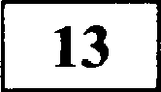 Переведите число 110110 из двоичной системы счисления в десятичную систему счисле- В ответе напишите полученное число.

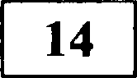 У исполнитеЫ Вычислитель две команды, которым присвоены номера:

умножь на 4
- вычти 2
Первая из них увеличивает число на экране в 4 раза, вторая уменьшает его на 2.
Составьте алгоритм получения из числа 3 числа 30, содержащий не более 5 команд. В от- вете запишите только номера команд.

(Например, 11221 — это алгоритм:
умножь на 4
умножь на 4
aoiчmu 2
вычти 2
умножь на 4,
который преобразует число 1 в 48)
Если таких алгоритмов более одного, то запишите любой из них.

Ответ:

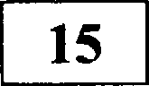 Скорость передачи данных через АDЅL-соединение равна 2' 5 бит/с.
Передача файла через данное соединение заняла 1 минуту 4 секунды. Определите размер файла в Кбайт.
В ответе укажите одно число размер файла в Кбайт. Единицы измерения писать не нуж-

Ответ:

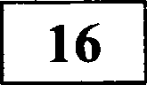 Цепочка из четырех бусин, помеченных латинскими буквами, формируется по следующему правилу:
- в начале цепочки стоит одна из бусин А, В, С;
- на третьем месте — одна из бусин В, D, С, которой нет на первом месте;
- в конце — одна из бусин А, D, Е, которой вет на третьем месте;
- на втором месте — одна из бусин С, D, Е, не стоящая на четвёртом месте. Определите, сколько из перечисленных цепочек созданы по этому правилу?

CDCA CDDE AEDD ADBD ACDA BADE CDEA CCBA AEBC

В ответе запишите только количество цепочек. Огвет:
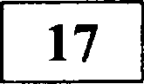 Доступ к файлу book1.htm, находящемуся на сервере biblio.ru, осуществляется по протоколу http. В таблице фрагменты адреса файла закодированы буквами от А до Ж. Запишите по- следовательность этих букв, кодирующую адрес указанного файла в сети Интернет.

А) ://
Б) biblio
В) http

Д) .htm
Е) bookl

l7B таблице приведены запросы к поисковому серверу. Расположите обозначения запросов в порядке возрастания количества страниц, которые найдёт поисковый сервер по каждому запросу. По всем запросам было найдено разное количество страниц.
Для обозначения логической операции «ИЛИ» в запросе используется символ «Ј», а для ло- гической операции «И» — «&».

А) логика & (математика Јпрограммирование) Б) логика & математика
В) логика & математика & программирование Г) логика Јматематика

Ответ:

Задания этой части (19—20) выполняются но компьютере. Результатом исполнение задания яаsягтгя птdезвный файs (dля одного зпdаппя — odnn файs). Фврнат файsа, его sыія п кama- лог для сохранения Вам сообщат организаторы энзамена.

В электронную таблицу занесли данные о результатах ЕГЗ.

номер
участннка
 | 79 |  |  | 85
 | 9b |  | 52 | 89
астник 3 | 48 | 79 | 60 | 90
астник 4 | 94

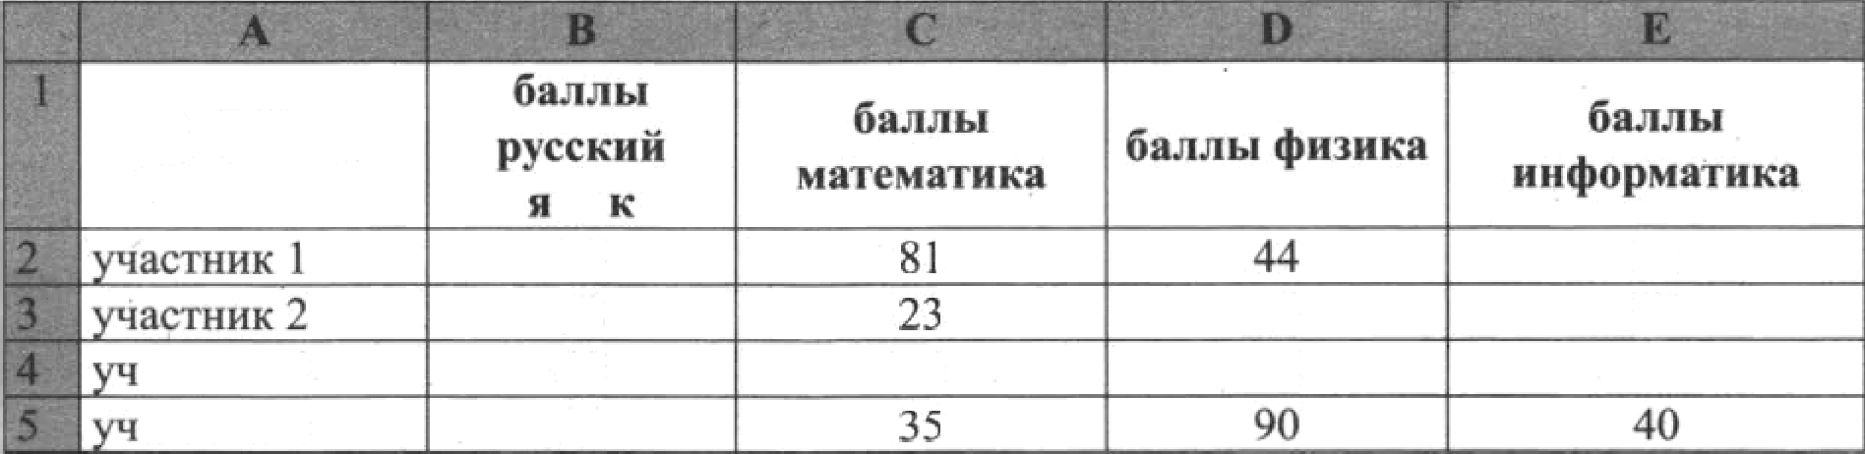
В столбце А записан номер участника; в столбце В — балл по русскому языку; в столбце С — балл по математике; в столбце D — балл по физике; в столбце Е — балл по информатике.
Всего в электронную таблицу были занесены данные по 1000 участникам.
fїипглнпшг зяdпнвг
Откройте на диске файл taskl9 3.xlsx с данной электронной таблицей (на экзамене располо- жение файла вам сообщат организаторы экзамена). На основании данных, содержащихся в этой таблице, ответьте на два вопроса:

Сколько участников тестирования получили по физике и математике более 140 баллов?
Ответ на этот вопрос запишите в ячейку H2 таблицы.
- Каков средний балл по математике у участников, которые набрали по русскому языку бо- лее 70 баллов? Ответ на этот вопрос запишите в ячейку НЗ таблице с точностью не менее двух знаков после запятой.
Полученную таблицу необходимо сохранить под именем, указанным организаторами экза- мена.

61

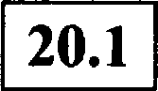 Исполнитель Робот умеет перемещаться по лабиринту, начерченному на плоскости, разби- той на клетки. Между соседними (по сторонам) клетками может стоять стена, через которую Робот пройти не может.
У Робота есть девять команд. Четыре команды — это команды-приказы: вверЕ вниз влево вправо
При выполнении любой из этих команд Робот перемещается на одну клетку соответственно: вверх , вниз , влево , вправо ---•. Если Робот получит команду передвижения сквозь сте- ну, то он разрушится.
Также у Робота есть команда закрасить, при которой закрашивается клетка, в которой Po6oz находится в настоящий момент.
Ещё четыре команды — это команды проверки условий. Эти команды проверяют, свободен ли путь для Робота в каждом из четырёх возможных направлений:
сверху свободно снизу свободно слева свободно справа свободно
Эти комаиды можно использовать вместе с условием «если», имеющим следующий вид:
есян условие so последовательность команд все
Здесь условие — одна из команд проверки условия.
Последовательность команд — это одна или несколько любых команд-приказов.
Например, для передвижениа на одну клетку вправо, если справа нет стенки и закрашивания клетки, можно использовать такой алгоритм:
если справа свободно то

закрасита
все
В одном условии можно использовать несколько команд проверки условий, примеіиш логи- ческие связки и, или, не, например:
если (справа свободно) и (не снизу свободно) то

все
Для повторения последовательности команд можно использовать цикл «пока», имеющий следующий вид:
нg поле условие
последовательность команд

Например, для движения вправо, пока это возможно, можно использовать следующий алго-
ритм:
нц пока справа свободно

вправо

Выполнить задание.
На бесконечном поле имеется лестница. Сначала лестница спускается вниз (справа налево), затем поднимается вверх. Высота каждой ступени — одна клетка, ширина — две клетки. Робот находится под верхней ступенькой правой части лестницы, в правой клетке.
Количество ступенек, ведущих вниз, и количество ступенек, ведущих вверх, неизвест-

На рисунке указан один из возможных способов расположения лестницы и Робота (Робот обозначен буквой «Р»).

Налишите для Робота алгоритм, закрашнвающий все клеткщ расположенные непосредствен- но под ступенями лестницы. Требуется заграсить только клетки, удовлетворяющие данному условию. Например, для приведённого выше рисунка Робот должен закрасить следующие клетки (см. рисунок):
Конечное расположение Робота может быть произвольным. Алгоритм должен решать задачу для произвольного размера поля и любого допустимого расположения стен внутри прямоу- гольного поля. При исполнении алгоритма Робот не должен разрушиться, выполнение алго- ритма должно завершиться.
Алгоритм может быть выполнен в среде формального исполнителя или записан в текстовом
редакторе.
Сохраните алгоритм в текстовом файле. Название файла и каталог для сохранения Вам со- общат организаторы экзамена.

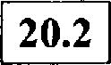 Напишите программу, которая в последовательности натуральных чисел определяет сумму всех чисел, кратных 6 и оканчивающихся на 4. Программа получает на вход натуральные числа, количество введённых чисел неизвестно, последовательность чисел заканчивается числом 0 (0 — признак окончания ввода, не входит в последовательность).
Количество чисел не превышает 1000. Введённые числа не превышают 30 000.
Программа должна вывести одно число: сумму всех чисел, кратных 6 и оканчивающихся на 4.

Пример работы программы:

Входные дянные | Выходные данные
14 | 168
24
144
22
12
0

